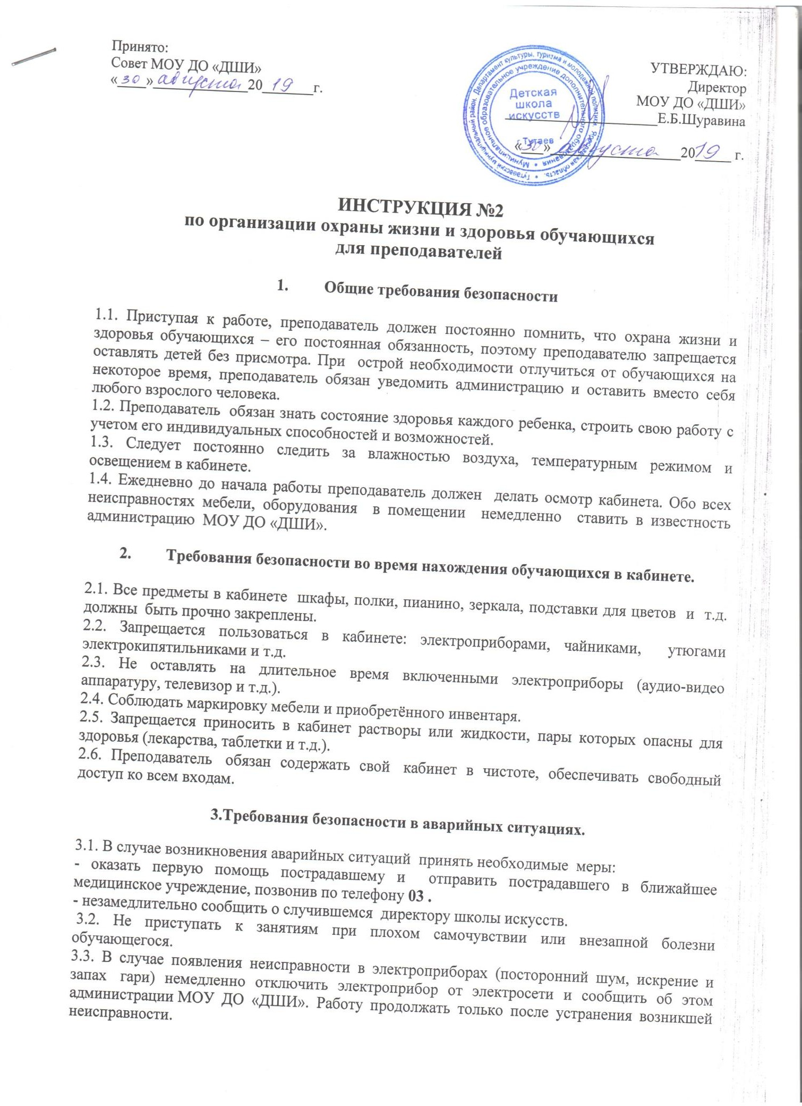

Принято:  Совет МОУ ДО «ДШИ»  « » 20 г. | УТВЕРЖДАЮ:  Директор МОУ ДО «ДШИ»  Е.Б.Шуравина  « » 20 г.

ИНСТРУКЦИЯ №2
по организации охраны жизни и здоровья обучающихся для преподавателей

Общие требования безопасности

  - Приступая к работе, преподаватель должен постоянно помнить, что охрана жизни и здоровья обучающихся – его постоянная обязанность, поэтому преподавателю запрещается оставлять детей без присмотра. При острой необходимости отлучиться от обучающихся на некоторое время, преподаватель обязан уведомить администрацию и оставить вместо себя любого взрослого человека.
  - Преподаватель обязан знать состояние здоровья каждого ребенка, строить свою работу с учетом его индивидуальных способностей и возможностей.
  - Следует постоянно следить за влажностью воздуха, температурным режимом и освещением в кабинете.
  - Ежедневно до начала работы преподаватель должен делать осмотр кабинета. Обо всех неисправностях мебели, оборудования в помещении немедленно ставить в известность администрацию МОУ ДО «ДШИ».

Требования безопасности во время нахождения обучающихся в кабинете.

  - Все предметы в кабинете шкафы, полки, пианино, зеркала, подставки для цветов и т.д. должны быть прочно закреплены.
  - Запрещается пользоваться в кабинете: электроприборами, чайниками, утюгами электрокипятильниками и т.д.
  - Не оставлять на длительное время включенными электроприборы (аудио-видео аппаратуру, телевизор и т.д.).
  - Соблюдать маркировку мебели и приобретённого инвентаря.
  - Запрещается приносить в кабинет растворы или жидкости, пары которых опасны для здоровья (лекарства, таблетки и т.д.).
  - Преподаватель обязан содержать свой кабинет в чистоте, обеспечивать свободный доступ ко всем входам.

Требования безопасности в аварийных ситуациях.

  - В случае возникновения аварийных ситуаций принять необходимые меры:
- оказать первую помощь пострадавшему и отправить пострадавшего в ближайшее медицинское учреждение, позвонив по телефону 03 .
- незамедлительно сообщить о случившемся директору школы искусств.
  - Не приступать к занятиям при плохом самочувствии или внезапной болезни обучающегося.
  - В случае появления неисправности в электроприборах (посторонний шум, искрение и запах гари) немедленно отключить электроприбор от электросети и сообщить об этом администрации МОУ ДО «ДШИ». Работу продолжать только после устранения возникшей неисправности.
  - При возникновении пожара немедленно сообщить об этом администрации МОУ ДО
«ДШИ» и в ближайшую пожарную часть по телефону 01; с мобильного телефона 112 и
приступить к эвакуации обучающихся.

Общие правила

  - Технические осмотры помещений и территории МОУ ДО «ДШИ» осуществляют ежедневно:
- преподаватели перед началом занятий совершают осмотр кабинета, в случае обнаружения опасных предметов, преподаватель, прежде чем начать занятие, должен сообщить администрации МОУ ДО «ДШИ»;
- другие сотрудники, работающие в отдельных помещениях или кабинетах (техперсонал служебных помещений) производят осмотр своих закреплённых кабинетов или помещений. В случае обнаружения поломки или неисправности немедленно принимают меры по обеспечению безопасности обучающихся.
  - В ДШИ всеми сотрудниками должны соблюдаться правила пожарной безопасности. Каждый сотрудник должен знать правила пожарной безопасности, уметь обращаться с огнетушителями и знать план эвакуации детей на случай пожара.
  - Запрещается входить в здание ДШИ неизвестным лицам.
  - В ДШИ необходимо соблюдать «Санитарно – эпидемиологические правила и нормативы», правила по охране труда, технике безопасности и пожарной безопасности.
  - Директор ДШИ несет ответственность за создание условий по охране жизни и здоровья детей.
4.6 Преподаватель ДШИ несет личную ответственность за жизнь и здоровье детей во время проведения учебных занятий, экскурсий, поездок и других мероприятий.
4.8. Правила, изложенные в настоящей инструкции, являются обязательными для исполнения всеми сотрудниками ДШИ.

